吉林燃料乙醇有限责任公司VOCs治理项目职业病危害控制效果评价信息公开表
用人单位名称 | 吉林燃料乙醇有限责任公司
地址 | 吉林市吉林经济技术开发区九兴路99号 | 联系人 | 刘健
调查时间 | 2022/01/10至2022/01/10
项目组人员名单
现场调查 | 唐明明
现场采样/检测 | 刘爽、邹杉杉
实验室检测 | /
评价 | 唐明明
用人单位陪同人及现场调查证明 | 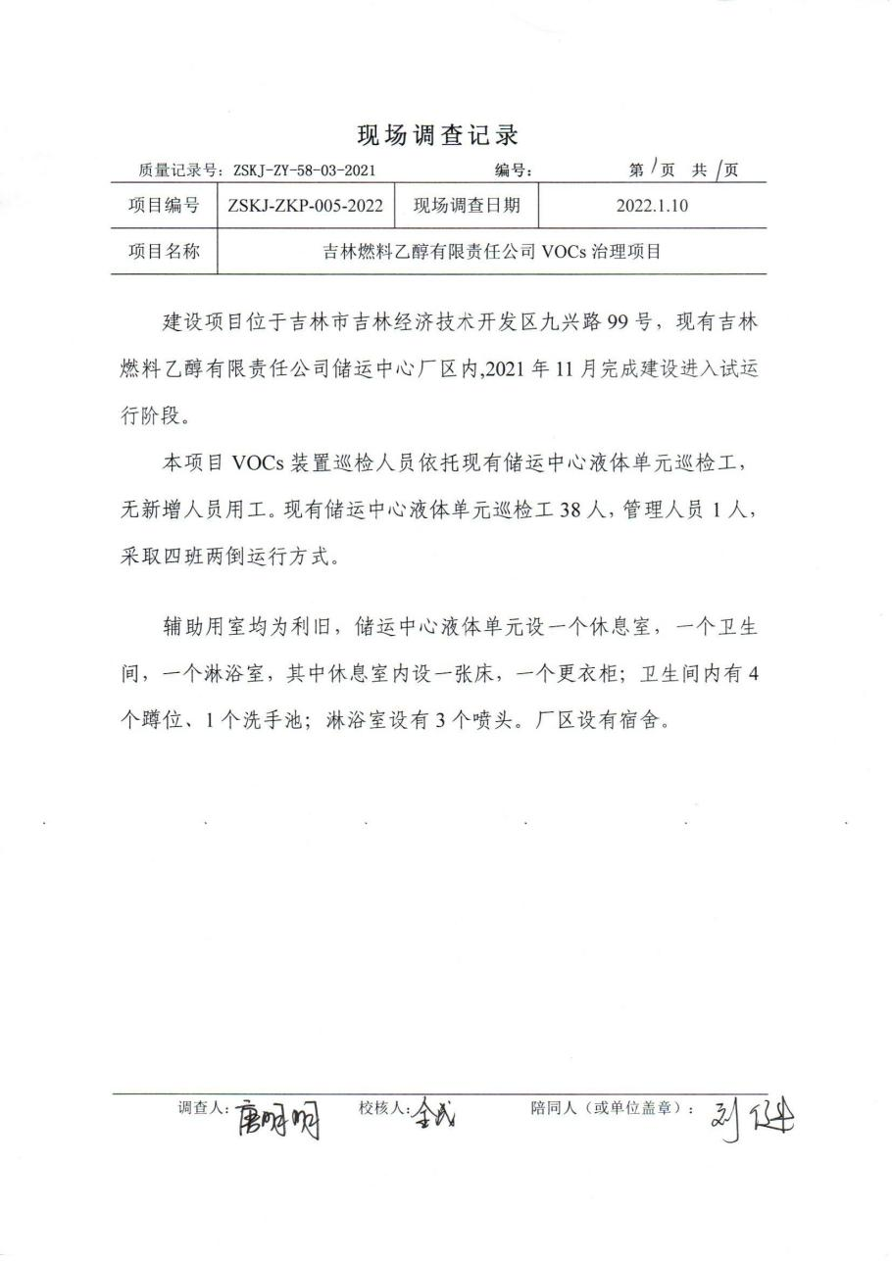
现场采样及现场检测图像影像 | 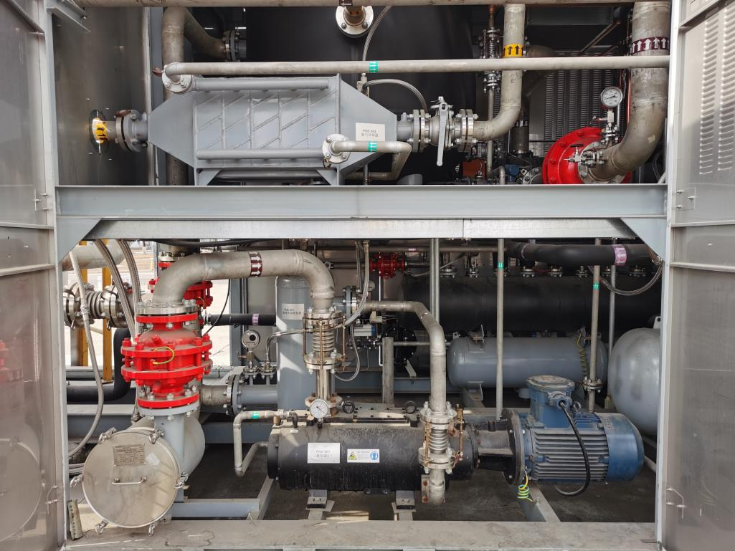
现场采样及现场检测图像影像 | 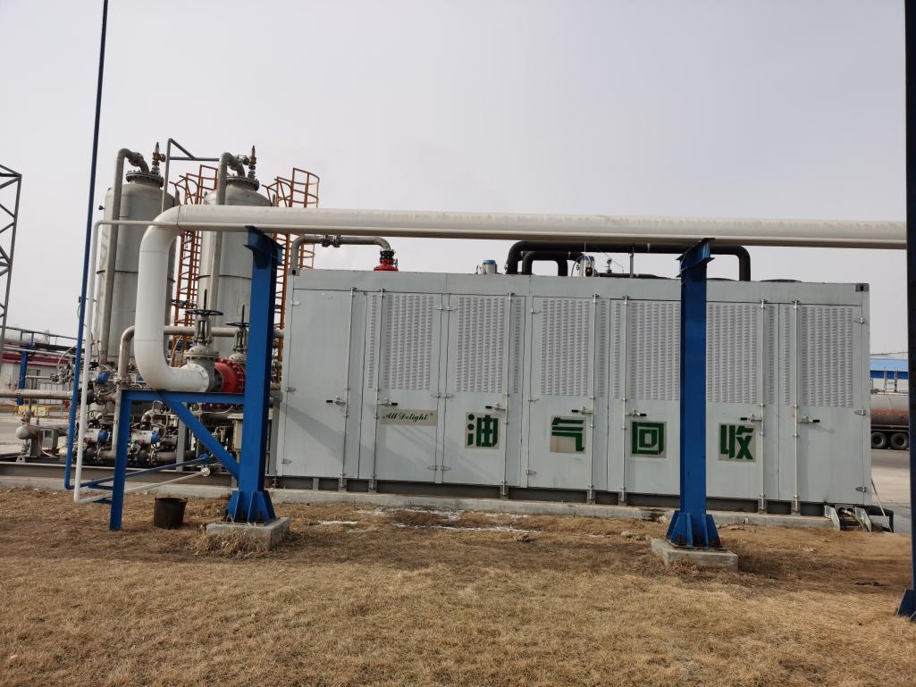
现场采样及现场检测图像影像 | 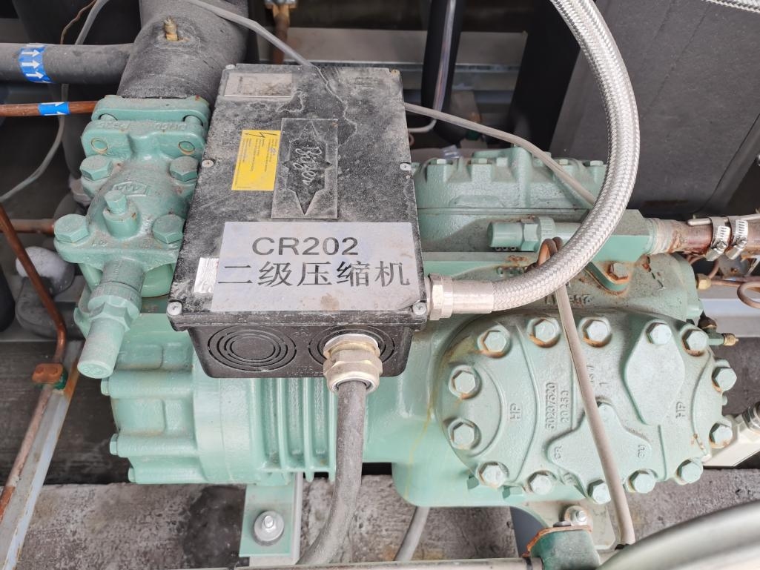
 | 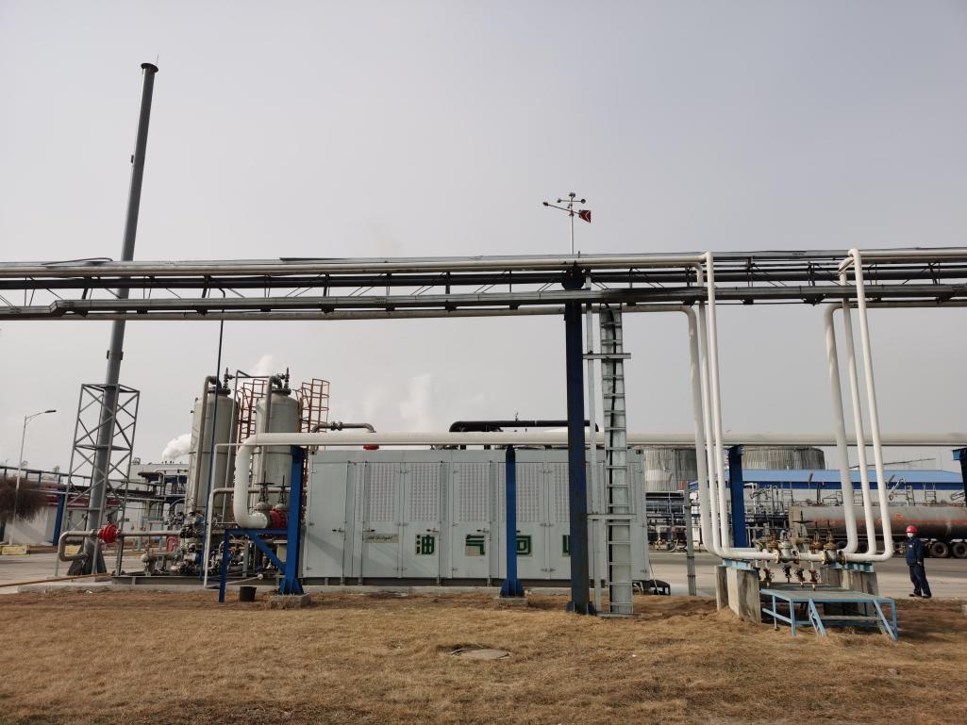
 | 